新 书 推 荐
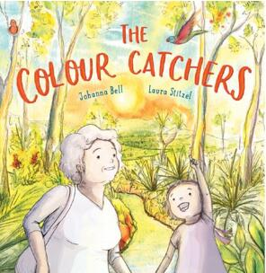
中文书名：《色彩捕手》
英文书名：THE COLOR CATCHER
作 者：Johanna Bell and Laura Stitzel
出 版 社：Scholastic Australia
代理公司：ANA/Yao Zhang
出版日期：2020年6月
页 数：32页
代理地区：中国大陆、台湾
审读资料：电子稿
类 型：儿童绘本

内容简介：
欢迎观看安德鲁绘本小视频 PW: ana123
朗读者：Tania
https://v.youku.com/v_show/id_XNDc1MjYyNjY0OA==.html

获奖作家带来一本诗意流淌，触动心弦的温馨图画书

维奥莱特和她的奶奶住在树林边。每天早晨，她们都会在在太阳升起之前醒来，踏着一点点晨曦微光，去捕捉地平线上逐渐出现的所有颜色。洁白的云朵，天边的银光，漆黑的鸟儿，翠黄的草叶，一切色彩随着日光的照耀逐渐显现……

I get on my bike and peddle.
Down the driveway, over the bumps, through the gate and up the track.
Near the ridge I stop. I think of Granna and her snow-white hair.
I think of lorikeets filling the sky with their rainbow wings.

当奶奶生病时，维奥莱特勇敢地决定自己出发，为奶奶去捕捉色彩。当维奥莱特回到家中，她和奶奶会发现美丽的色彩无处不在，尤其是在你的想象中。

- 祖孙之间特殊关系的温暖心路历程
- 对自然之美和想象力的颂扬
- 劳拉·斯蒂泽尔温暖多彩的插图使故事生动起来
- 主题：色彩，自然，想象力和家庭关系

作者简介：

约翰娜·贝尔（Johanna Bell）是一位获奖作家和澳大利亚创意制作公司StoryProjects的导演。她同时创作成人和儿童文学，作品包括《太多鲁莽的狗》（2013）、《回家吧鲁莽的动物们！》（2017）和《鲁莽的狗狗：到纳什湖那么远》（2019）。她于2017年获得CBCA年度图书奖，作品入围了包括Overland Story Wine Prize和艾伦·马歇尔短篇小说奖在内的多个文学奖项，并于2016年获得北地文学奖（Northern Territory Literary Award）。

劳拉·斯蒂泽尔（Laura Stitzel）是墨尔本的一位独立艺术家。自2008年以来，她一直在加拿大和澳大利亚担任插画家、动画师和作家。她是《莫先生长大了》（版权尚在）的作者和插图画家，埃利奥特·帕尔曼的《卡文克尔历险记》（企鹅兰登书屋）的插图画家。最近，她被邀请为一个儿童经典作品的发行做封面插图，包括彼得·潘、爱丽丝梦游仙境和绿野仙踪等（Hinkler Books）。

内文图画：
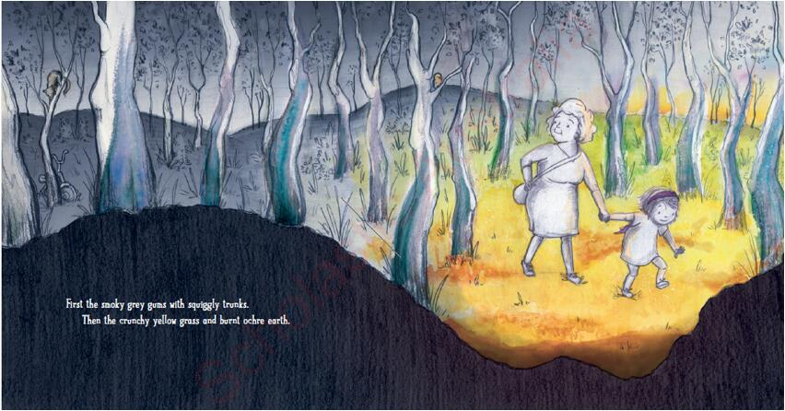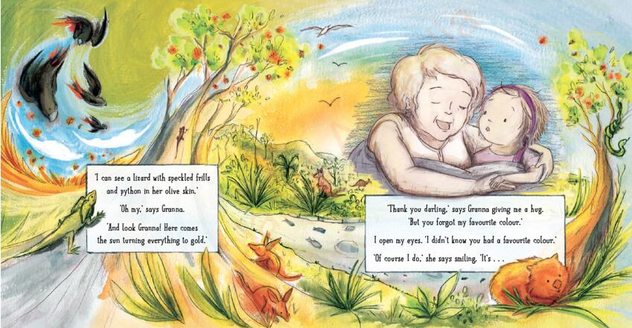
谢谢您的阅读！
请将回馈信息发送至：张瑶（Yao Zhang)
安德鲁﹒纳伯格联合国际有限公司北京代表处
北京市海淀区中关村大街甲59号中国人民大学文化大厦1705室, 邮编：100872
电话：010-82449325
传真：010-82504200
Email: Yao@nurnberg.com.cn
网址：www.nurnberg.com.cn
微博：http://weibo.com/nurnberg
豆瓣小站：http://site.douban.com/110577/
微信订阅号：ANABJ2002

